河南工业大学实验报告

课程名称 数据结构

实验项目实验一 线性结构(二)—栈和队列的操作

院 系 信息学院计类系

专业班级 计算机类 1503

姓 名 马亚卿

学 号 201516920314

指导老师 白浩

日 期

批改日期

成 绩
一 实验目的
1.熟练掌握栈的存储结构及相关典型操作。
2.熟练掌握队列的存储结构及相关典型操作。
二 实验内容及要求
实验内容：
1.建立链式栈，实现栈的初始化、进栈、出栈等典型操作。
2.建立循环队列，实现队列的初始化、进队、出队等典型操作。
实验要求：
1.键盘输入数据；
2.屏幕输出运行结果。
3.要求记录实验源代码及运行结果。
4.运行环境：VC++6.0
三 实验过程及运行结果
- 数据结构以及相关函数定义
1.1 栈结构及其函数
typedef struct STACK
{
int date;//栈的节点值
struct STACK *next;//栈的下一个节点
}SNode,*LinkStack;

LinkStack InitStack(LinkStack top);/*初始化栈，参数top为需要初始化的栈的地址，返回值为初始化栈的地址*/
void Push(LinkStack top);//入栈 参数为栈顶
void Pop(LinkStack top);//出站 参数为栈顶
void PrinStack(LinkStack top);//输出栈中的元素
int StackEmpty(LinkStack top);//判断栈top是否为空，空的话返回1

1.2栈算法及其函数说明
栈其实就是操作受限的单链表，符合先进后出的原则。其操作均在栈尾。因此只要掌握链表的操作几即可。
1.3 栈的运行结果
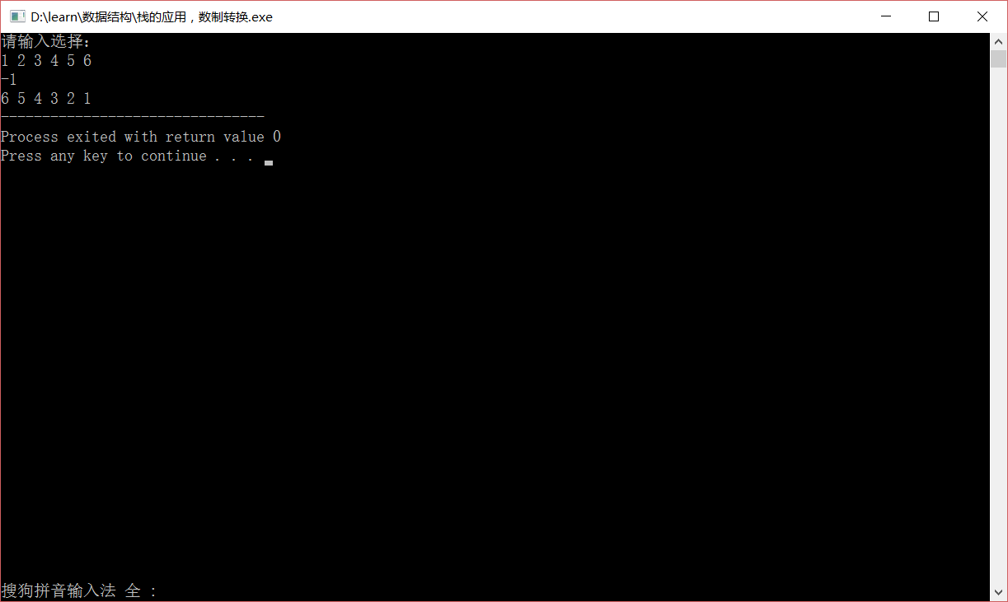
运行结果图
2.1队列结构及其函数定义
typedef struct
{
int *base;//队列地址
int front;//队头
int rear;//队尾
}SqQueue;

void InitQueue(SqQueue *Q);//初始化队列，参数为队列地址
void EnQueue(SqQueue *Q);//入队，参数为队列地址
void DeQueue(SqQueue *Q);//出队，参数为队列地址
2.2 队列的算法
队列的定义为先进先出的结构。此实验为循环队列，用一组地址连续的存储单元一次存放从队列头到队列尾的元素，还需附设两个指针front和rear分别指向队列头及队列尾的位置。在c语言中当front=rear是队列为空。而循环队列需要的实现需要进行取余操作才能实现 “循环”的操作。

2.3 运行结果图
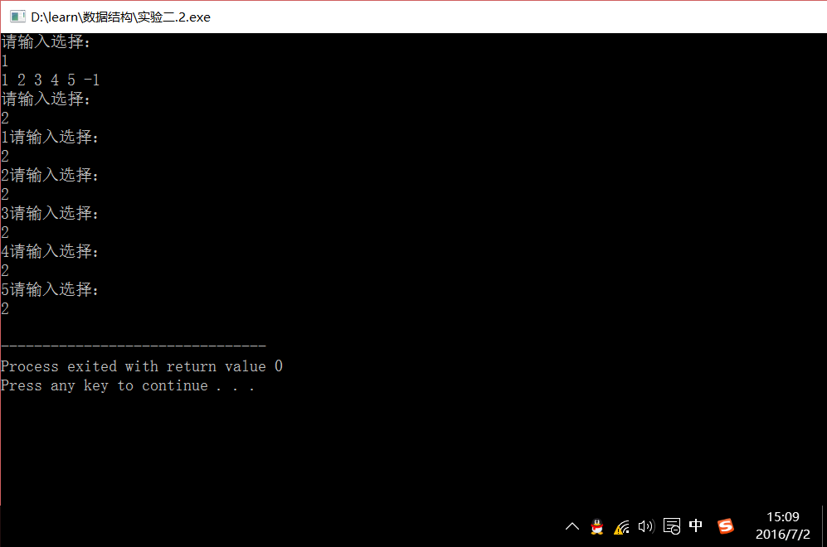
运行结果图

四 调试情况、设计技巧及体会
栈与循环队列相比较而言，循环队列对我来说更加困难，首先需要判断什么时候进行取余的操作，刚开始总是在这里出错，调试了一次又一次。总是搞不清楚，还好经过几次修改，渐渐地明白了原理。而栈只是操作受限的单链表，只需要用头插法进行操作即可。
虽然此次试验基本不难，但是稍有疏忽还是容易错，因此不管做什么都要细心。

